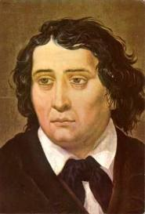

Dolenje, 1. februar 2011
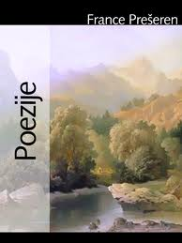

Knjiga je zelo razgibana. Govori o Prešernovi osebnosti, o njegovih notranjih duševnih krizah ter o obdobjih maničnosti. Kos je rokopis razdelil na poglavja, naslovljena s posameznimi pesnikovimi verzi in posvečena posameznim sklopom: EROTIKI, RELIGIJI, SOCIALNEMU VZPONU, PESNIŠKEMU POSLANSTVU, POLITIKI in SMRTI. Vsako od teh poglavji sooča primere iz pesnikovega dela z njegovo življenjsko prakso in tako prinaša bistveno drugačne poglede na Prešerna. Poglede, ki v ničemer ne zmanjšujejo vrednost njegove poezije, pač pa pesnika predstavljajo v človeški podobi, vključno s šibkostmi, ki človeku pripadajo.

SOCIALNI VZPON F. PREŠERNA
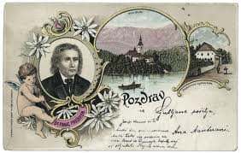Prešeren je eden redkih pisateljev, ki se lahko primerja z nekaterimi najimenitnejšimi pesniki v Evropi, glede na to , da prihaja iz preprostega kmečkega okolja. Mnogi med vrhunskimi pesniki evropske romantike so bili po rodu in položaju plemiči ali pa so prihajali iz meščanskega sloja. Ravno ta svoboda je v 19. stoletju Prešernu odprla možnost za socialni vzpon. Nekaj generacij nazaj ali v predhodnem rodu je opazna želja k socialnemu dvigu. Vendar so bili vsi na pol uspešni. Največ, kar so dosegli Prešerni pred pesnikom, so bili duhovniški poklici v podobi župnikov. Bila je velika težnja po pomeščanjenju.
Prešeren je bil prvi svojega rodu, ki je odšel v Ljubljanske mestne šole ter tudi na Dunaj, kjer bi se usposobil za poklic in delo, ki bi ga dvignilo v vrste posvetnega mestnega izobraženstva. Namen njegovih staršev, še posebej materina, je bila seveda, da bo sin nadaljeval šolanje zato, da bo po zgledu stricev postal mašnik. Najverjetneje je bil tudi sprva Prešernov namen odhoda. Leta 1824 je staršem poslal pismo, v katerem jim sporoča, da se je odločil za pravniški stan. V tem času je že pisal pesmi, ki jih je leta 1825 pokazal Kopitarju in jih je kasneje objavil leta 1827. Ko se je odločal za pravniški stan še ni mogel misliti na socialen uspeh s pesnjenjem.
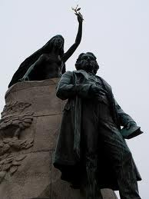

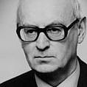Janko Kos je rojen 9. marca 1931 v Ljubljani. Postal je dr. literarnozgodovinskih ved, bil je redni profesor za primerjalno književnost in literarno teorijo na Filozofski fakulteti v Ljubljani, trenutno pa je v pokoju.
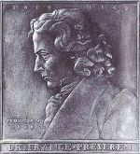Leta je 1956 diplomiral na Oddelku za primerjalno književnost in literarno teorijo Filozofske fakultete v Ljubljani, tu 1969 doktoriral s temo Prešeren in evropska romantika. Od 1953 do 1957 bil sourednik revije Beseda, 1959–63 dramaturg ljubljanskega Lutkovnega gledališča, 1963–70 profesor za slovenski jezik s književnostjo na VII. gimnaziji v Ljubljani. Bil je tudi predsednik žirije Jurčičevega sklada leta 1993, predsednik programske komisije Sveta RTV Slovenije 1997, član Sveta RS za visoko šolstvo 2005, član programskega sveta RTV Slovenija 2007, dosegel pa je tudi številne druge dosežke v svoji karieri.
Kosov slog pisanja v knjigi:
Kosov slog pisanja je izjemno privlačen, navedke iz poezije in pričevanj Prešernovih bližnjih ter citate iz del prešernoslovcev povezuje z domiselnim esejističnim slogom, ki to knjigo naredi pristno tudi tistim bralcem, ki bi jim bila Prešernova biografija bližja od znanstvene razprave. Ne le strokovno vznemirljiva, tudi bralno privlačna knjiga.
Kot zanimivost raziskoval je tudi delo Ivana Cankarja, Valentina Vodnika in Matije Čopa ter sodobno književnost. Je avtor številnih srednješolskih učbenikov za književnost.

